Муниципальное казенное общеобразовательное учреждение «Волчихинская средняя школа №2»
Урок подготовила и провела: учитель начальных классов Долотина Е.А.

Предмет: «Математика», программа «Школа России» (Моро М.И..)
Класс: 1
Тема: Вычитание из числа 13.
Тип урока: Урок новых знаний. Продолжительность урока: 45 минут.
Цель: Вывести алгоритм вычитания для случаев 13- .
Задачи:
-Познакомить с приёмами вычитания для случаев вида13 - .
-Формировать умение решать составные задачи.
-Развивать умение моделировать с помощью краткой записи составные задачи.
Оборудование:
-Компьютер
-Интерактивная доска
-Слайдовая презентация
- «Смайлики» для рефлексии каждому обучающемуся
-пригласительные билеты для детей
-карточки для контроля
Планируемые результаты:
- Предметные: выполнять вычитание чисел с переходом через десяток в выражениях вида13 - , объяснять решение составных задач.
- Метапредметные:
- - регулятивные: формирование умения планировать, контролировать и оценивать учебные действия в соответствии с поставленной задачей, устанавливать соответствие полученного результата поставленной цели.
- познавательные: работа с источниками информации, интерпретация информации - овладение умением моделировать задачу по краткой записи.
- коммуникативные: формирование умения слушать собеседника и вести диалог, аргументировать свою точку зрения, умение осуществлять взаимный контроль в совместной деятельности.
Личностные: формирование мотивов учебной деятельности.
Деятельность учителя | Деятельность учащегося | УУД
1.Организационный момент. Мотивация к учебной деятельности (1мин.)
Цель: включение учащихся в деятельность на личностно- значимом уровне.
Организационный момент  Необычный день у нас  И гостями полон класс.  Что гостям сказать нам надо?  -Видеть Вас мы очень рады!  Прозвенел уже звонок.  Начинается урок  Проверь, дружок,  Готов ли ты начать урок?  Всё ль на месте, всё ль в порядке  Книжка, ручка и тетрадка?  Проверили? Садитесь!  С усердием трудитесь! | Приветствуют гостей. Проверяют готовность к уроку. | Личностные: формирование личностного смысла обучения и развитие мотивов учебной деятельности
2. Актуализация знаний (3 мин).
Цель: выявить систему опорных понятий и ранее усвоенных учебных действий, необходимых и достаточных для восприятия нового материала обучающимися.
Какой урок начинаем? (Математика). Сегодня у нас необычный урок. Ребята, вы любите цирк? Сегодня вы все приглашены на математическое цирковое представление. Чтобы пройти на представление, нужны билеты. Они есть у каждого из вас на столах. На этих билетах указано ваше место в зрительном зале. (Пригласительные билеты Приложение 1)
Встаньте те, у кого в записи номера билета есть цифра 4. Сравните эти числа: какое больше, какое меньше? На сколько? Встаньте те, у кого в записи чисел есть цифра 8. Сравните эти числа: какое больше, какое меньше? На сколько? Встанет тот, у кого номер будет ответом на пример: 16+1. Встанет тот, у кого в номере 1 десяток и 3 единицы, 1 десяток и 6 единиц. Уменьшаемое 13, вычитаемое 1, чему равна разность? (12) 12-6 (6) самое маленькое число при счёте? (1) Число, следующее за 1 (2). Первое слагаемое 10, второе слагаемое 5, найдите сумму. (15) Число, в записи которого 1 десяток и 1 единица. Сколько будет 4+3? (7) Число, в котором 2 десятка. (20) Предыдущее число. (19) Назовите число, на один большее, чем 8 (9). Увеличьте его на 1. (10) Встаньте те, чьи номера не называли. Какое из этих чисел стоит впереди, а какое за ним? А теперь встают те, чьи номера будут ответом на примеры: 13-6 (7), 13-8 (5), 6+7 (13) Состав какого числа вспомнили? (13)
3. Формулирование темы урока. Постановка учебной задачи (3 мин.).
Цель: проговаривание цели урока.
(Слайд 1)  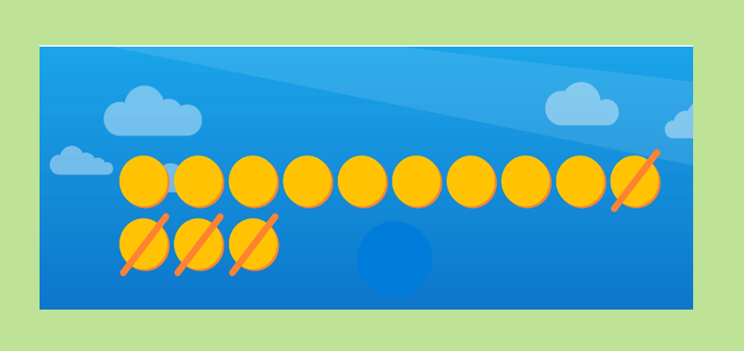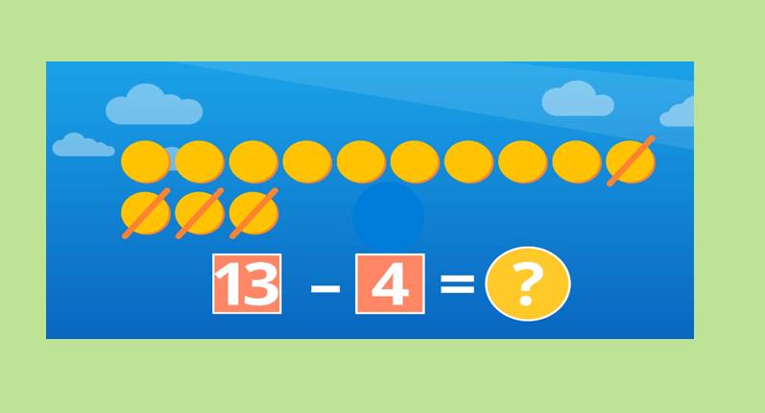  -Подумайте, какое числовое выражение можно составить по этому рисунку?(13-4)  -Кто догадался о теме урока? (Вычитание из числа 13)  -Проверим ваше предположение. Откройте учебники на с.84. Рассмотрите страничку.  - Подтвердилось ли ваше предположение? (Да. Тема урока «Вычитание из числа 13»)Как ты догадался? (Математик сигналит: новая тема13- .) Правильно. Тема урока: Вычитание из числа 13.  Мы уже учились вычитать из числа 13 на уроках математики? (Нет) Значит, сегодня мы будем повторять или изучать новое? (Изучать новое)  -Какую учебную цель поставим на урок?  Обсудите с соседом. Предложите классу.  (Сегодня я узнаю, как вычитать из числа 13) Итак, вопрос « Как вычитать из числа 13?» На доске графически обозначим 13 -  -Что должны сделать, чтобы достичь цели? (вывести алгоритм, буду учиться решать такие примеры)  Кто может назвать 3 способа применения знаний и умений по этой теме в жизни? (В магазине посчитать сдачу с 13 рублей; посчитать, на сколько рублей меньше у товарища, если у меня 13, а у него 8 и т.д.) Видите, как оказывается это важно: уметь вычитать из числа 13.  Итак, сегодня на представлении артисты цирка вместе с нами будут решать примеры. | Формулируют тему и цель урока. | Познавательные:  активное использование речевых средств для решения познавательных и коммуникативных задач, постановка и формулирование проблемы; работа с источником информации – учебником.  Регулятивные:  Формулировать тему урока. Ставить учебную цель.  Личностные: формирование мотивов учебной деятельности.
4. Построение проекта выхода из затруднения (Планирование 3 мин.)
-Как будем идти к цели? Спланируем свою деятельность.  -Какой вопрос на 1 ступеньке? (Что изучаю?) Учитель ставит карточку 13 -  -Назовите вопрос на 2 ступеньке. (Как будем узнавать новое?)  Что поможет рассуждать? (Алгоритм) Давайте вспомним алгоритм общего приёма вычитания ( с переходом через разряд): Работаем в паре. Предложите алгоритм классу:  - Вычту единицы до 10.  - Отниму остаток. (Учитель вывешивает памятку с алгоритмом на доску)  -Проверим, подойдёт ли он для решения примеров 13 - ? (Наверное, да)  -Итак, попробуем решать примеры у доски, опираясь на изученный алгоритм.  (Учитель прикрепляет значок : работа у доски)  -Посмотрите на с.84 есть ли задания на повторение? (На повторение №1, №2) (Записывает номера на доске)  -Зачем нам последняя ступенька? (Проконтролировать себя и оценить достигли ли мы цели урока). Контролировать правильность выполнения заданий вы будете не только в конце урока, а в течение всего урока по критериям. Давайте обсудим, по каким критериям будем оценивать достижение цели урока с помощью смайликов:  Все понял и решил без ошибок - смайлик с улыбкой  Остались вопросы, допустил 1 ошибку -смайлик спокойный  Ничего не понял, допустил ошибки –печальный смайлик. | Планируют работу на уроке с помощью учителя. Обсуждают критерии оценивания. | Регулятивные:  формирование умения планировать, определять наиболее эффективные способы достижения результата.
5. Изучение новых знаний.
“открытие” детьми нового знания (7 мин.)
Цель: решение и обсуждение проекта решения поставленной задачи.
Только сегодня, впервые на арене математического цирка – учёная собачка решает примеры. (Слайд 2)  Перед ней пример 13-4. Какой же ответ выберет собачка? Переходим к открытию новых знаний – попробуем применить наш алгоритм, рассуждаем в паре. Допишите рассуждения в информационных листах. (Приложение 2) Объясните друг другу, как вычесть из 13 число 4 разными способами.  Проверим, как вы рассуждали 13 - 4= (Дети объясняют, как применяли алгоритм)  1способ: Из 13 вычесть до десятка 3, останется от 4 один, т.к.4 – это 3и1. От 10 отнять 1 равно 9. Сделаем вывод: Можно ли применить известный алгоритм для решения таких примеров? (Да).  -Как ещё можно было решить этот пример?  2 способ: Вспомню, что 13 – это 4 и 9. Значит, 13-4=9.  Просигнальте, кто рассуждал так же. Проверим (Слайд 3)  Запишите пример в тетрадь.  -Что мы с вами сейчас сделали? (вывели алгоритм решения данных примеров) Мы с вами достигли цели урока? (Нет). Почему? (Ещё не учился решать примеры 13- ) | Работают в паре в информационных листах: строят рассуждения на основе знания общего способа вычитания с переходом через 10. | Коммуникативные:  слушать собеседника и вести диалог, аргументировать свою точку зрения, осуществлять взаимный контроль в совместной деятельности.  Познавательные:  овладение логическими действиями сравнения, обобщения, построения рассуждений. работа с источниками информации – информационными листами.
6. Применение нового знания.
Первичное закрепление. ( 20 мин).
Цель: проговаривание нового знания во внешней речи.
-Переходим к применению алгоритма для решения данных примеров. Поможем собачке решить и другие примеры. Работаем с объяснением: у доски решим 2 примера, остальные решите самостоятельно.  13-5, 13-7, 13-8, 13-6, 13-9  -Проконтролируйте правильность решения примеров по слайду (самопроверка по образцу) (Слайды 4-8)  Оцените достигли ли мы цели урока с помощью смайликов:  Все понял и решил без ошибок - смайлик с улыбкой  Остались вопросы, допустил 1 ошибку -смайлик спокойный  Ничего не понял, допустил ошибки –печальный смайлик.  В течение нескольких уроков мы будем отрабатывать умения решать такие примеры. Собачка благодарит вас за помощь.  -Какой алгоритм мы применяли при решении данных примеров? Давайте повторим его еще раз.  А теперь цирковая физминутка. (Слайд 9) (Слайд 10 –слоны)  На арене цирка дрессированные слоны.  Стоять на тумбах умеют они.  Сумейте как слоны так же точно и правильно  справиться с этим заданием.  -Вернемся к плану, что мы с вами уже сделали? Что еще осталось?  Задание на повторение  Найдите в учебнике №1. Выполним его по рядам.1 ряд решает 1 столбик, 2 ряд – 2 столбик, 3 ряд – 3 столбик. Как будете решать примеры? (используя алгоритм).  Взаимоконтроль: проверьте правильность решения примеров соседа по слайду (Слайд 11)  Поднимите руки те, кто допустил ошибки. Как ты думаешь, в чём была твоя ошибка? ,  Оцените свою работу смайликом у меня все получилось- улыбающийся смайлик  У меня еще есть 1 ошибка и нужно поработать –спокойный смайлик  Допустил ошибки –печальный смайлик.  (Слайд 12-мартышка)  А вот и дрессированная мартышка.  Она очень любит читать разные книжки.  И сегодня ей попались задачи по математике.  Но одной ей с ними не справиться.  Ребята, поможем этой красавице?  Найдите №2. Прочитайте задание. Что надо сделать? (Составить по краткой записи задачу и решить её). Работаем вместе. Составьте задачу. Составим план решения задачи. Что надо узнать? Что известно? Что найдём сначала? (Слайд 13) Каким действием? Почему? Ответили на вопрос задачи? (Нет) Что найдём вторым действием? (Слайд 13) Запишите решение задачи. (Один ученик работает с обратной стороны доски) Кто затрудняется, воспользуйтесь памяткой. (Приложение 4)  Оцените свою работу смайликом  Научился решать задачи без ошибок - смайлик с улыбкой  Допустил 1 ошибку -смайлик спокойный  У меня еще есть ошибки и нужно поработать –печальный смайлик.  Просигнальте, кто справился с задачей. Поднимите руки те, кто допустил ошибки. Как ты думаешь, в чём была твоя ошибка?  Прочитайте, что хотела сказать вам мартышка. (Слайд 14)  -Ребята, фокусник спрятал в цилиндр разных животных. А вот каких животных, вы должны узнать сами. (Фигурки животных в Приложении 3)  Помогут вам ваши одноклассники, работаем в группах по 4 человека. Выберите спикера группы, распределите задания. Время выполнения задания 5 минут (Каждый участник группы берёт себе 1 или 2 карточки с примерами). Разобрать надо все карточки из конверта. Чтобы получить фигурку животного, надо составить цепочки примеров, где число-ответ одного примера будут началом следующего примера. Каждый участник обязательно объясняет, как он вычисляет результат: Подсказка: начать составление надо с примера, выделенного жирным шрифтом. Выполнение данного задания проконтролирую я сама. Итак, начинаем.  -Каких животных спрятал фокусник? (Гусь, лиса, пеликан и заяц)  -У кого были затруднения в решении примеров? Почему возникли трудности? Как вы с ними справились? Оцените работу в группе:  Я был активным и не допускал ошибок- смайлик с улыбкой  Я не всегда участвовал в работе группы и допустил ошибки- смайлик спокойный | Выполняют задание учителя, применяют алгоритм в новой ситуации. Проводят самопроверку по образцу.  Оценивают свою работу смайликом.  Выполняют  задание учебника на повторение.  Взаимоконтроль:проверяют правильность решения примеров своего соседа по образцу на слайде.  Оценивают свою работу смайликом.  Выполняют  задание учебника: составляют и решают задачу с помощью памятки.  Выполняют  задание в группах: решают примеры устно, объясняя способ вычисления, выкладывают фигурки с примерами. Оценивают работу в группе по критериям. | Познавательные:  активно использовать речевые средства для решения познавательных задач; овладение логическим действием построения рассуждений.  Регулятивные: контролировать и оценивать по критериям правильность выполнения задания, понимать причины успеха или неуспеха.  Познавательные: работа с источниками информации – учебником, памяткой; интерпретация информации - овладение умением моделировать задачу по краткой записи.  Познавательные:  овладение умением построения рассуждений.  Коммуникативные: формирование умения слушать собеседника и вести диалог, аргументировать свою точку зрения, умение осуществлять взаимный контроль в совместной деятельности.
Контроль и оценивание результата деятельности.
Цель: каждый для себя должен сделать вывод о том, что он узнал, чему научился.
На какой ступеньке сейчас закончили работу? Переходим к последней ступеньке – контроль и оценивание. Какую цель ставили в начале урока? (Сегодня я узнаю, как вычитать из числа 13 и научусь решать такие примеры ). Значит, что будем контролировать и оценивать? (Оценю, достиг ли я цели урока: узнал ли я, как решать примеры на вычитание из числа 13 и научился ли решать такие примеры без ошибок?)  И перед вами знаменитые клоуны Ириска и Барбариска. (Слайд 15)  — Мы узнали, говорят они, — что вы учитесь в школе № 2 в 1 Б классе и очень хорошо  научились считать, думать, соображать. А так ли это, мы хотим проверить.  Выполните задания на карточке …. (Приложение 5) Что поможет решить примеры? (Алгоритм)  1 вариант: 2 вариант:  13-7= 13-5=  13-4= 13-9=  13-8= 13-7=  13-5= 13-4=  13-6= 13-8=  Проверьте себя по слайду.  (Слайд 16, 17) Просигнальте те, кто допустил ошибки. Как ты думаешь, в чём была твоя ошибка?  Давайте оценим, достиг ли каждый из вас цели урока:  Все понял и решил без ошибок - смайлик с улыбкой  Остались вопросы, допустил 1 ошибку -смайлик спокойный  Ничего не понял, допустил ошибки –печальный смайлик  Поднимите руку, кому еще нужно поработать, чтобы научиться решать такие примеры без ошибок? | Выполняют задания на карточках по вариантам. Самопроверка по слайду.  Контролируют правильность выполнения работы по критериям.  Оценивают достижение цели урока, сигналят «смайликами». | Регулятивные:  контролировать и оценивать правильность выполнения учебных действий в соответствии с поставленной задачей, понимать причины своего успеха или неуспеха.
8. Итог урока. (3 мин.).
Рефлексия деятельности. (1мин.)
Цель: осознание учащимися своей учебной деятельности, самооценка результатов деятельности своей и всего класса.
-Какую цель ставили на урок? (Сегодня я узнаю, как вычитать из числа 13)  - Как же вычесть из числа 13? (Используя алгоритм:  - Вычту единицы до 10.  - Отниму остаток  -Что надо знать, чтобы вычитать из 13 вторым способом? (Состав числа 13)  Рефлексия  Закончите предложения:  - Сегодня я узнал…  - Я понял, что…  - я выполнял задания…  - теперь я могу…  -Было интересно…  -Было трудно…  - Что вам понравилось на уроке?  - Кто помог узнать новое, помогал в работе? (Учитель, сосед по парте, одноклассники)  Давайте посмотрим на настроение нашего класса после урока. Выберите цвет говорящего попугая Ара:  Возьмите в руки и покажите мне попугая:  Мне было интересно на уроке - зеленого цвета  Мне было трудно – желтого цвета  Мне было не интересно- красного цвета  Сегодня полные ответы давали …. Активно работали …., делали выводы…. Спасибо за хорошую работу на уроке.  — Артисты цирка прощаются с вами и ждут вас на следующее представление. А на память о сегодняшнем уроке дарят свои изображения-раскраски. | Подводят итог урока, отвечая на вопросы учителя.  Проводят рефлексию, дополняя предложения. | Личностные:  - формирование мотивации к работе на результат.  Регулятивные:  оценивать свою деятельность за урок, подводить итог работы.

Приложение 1 Пригласительные билеты
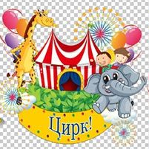  №1 | №7

Приложение 2
информационный лист для работы в паре
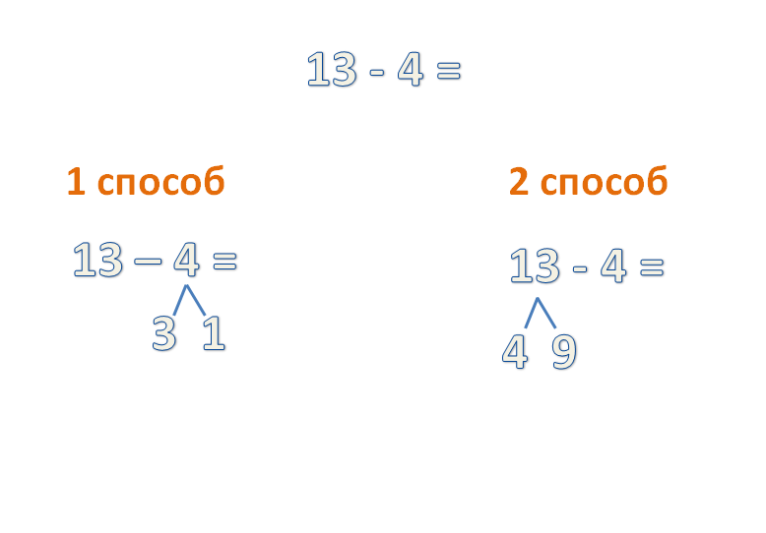

Приложение 3 Фигурки животных для работы в группе
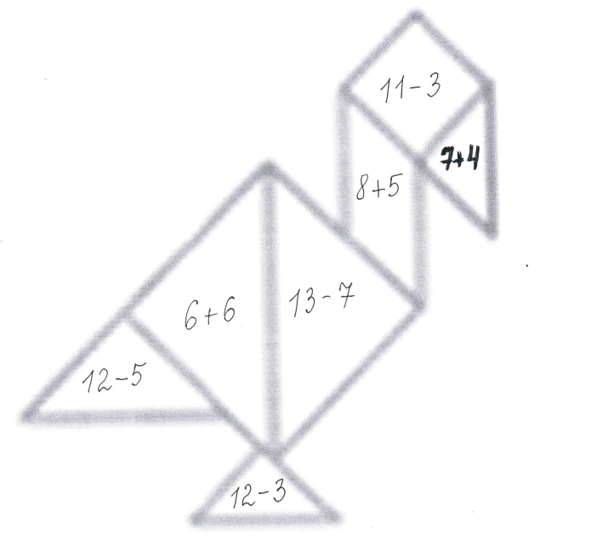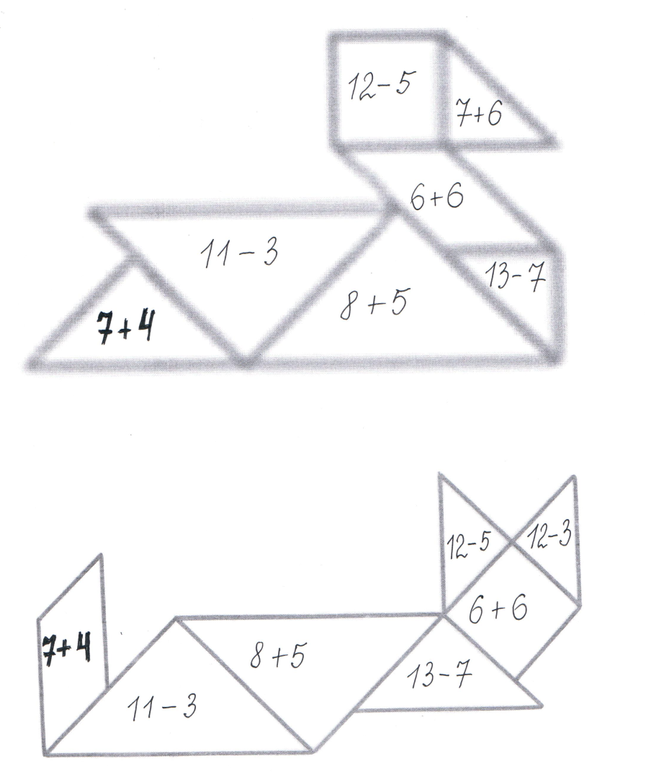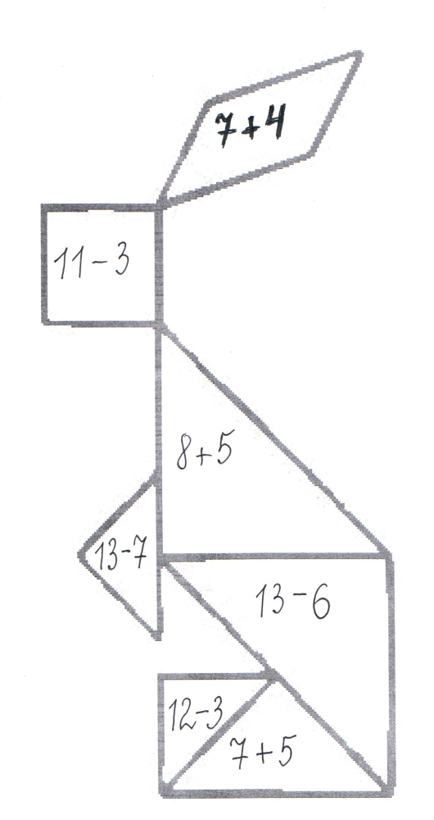

Приложение 4

Памятка «Как решать задачу»
- Прочитай задачу. О чём говорится в задаче?
- Выполни чертёж.
- Расскажи, что показывает каждое число, повтори вопрос.
- Можно ли сразу ответить на вопрос задачи? Если нет, то почему. Что нужно узнать сначала?
- Составь план решения.
- Запиши решение. Проверь.
- Напиши ответ.

Приложение 5
Карточки для контроля
1 вариант  13 – 7 =  13 – 4 =  13 – 8 =  13 – 5 =  13 – 6 = | 2 вариант  13 – 5 =  13 – 9 =  13 – 6 =  13 – 4 =  13 – 8 =

